ATOM TİPİ VRF
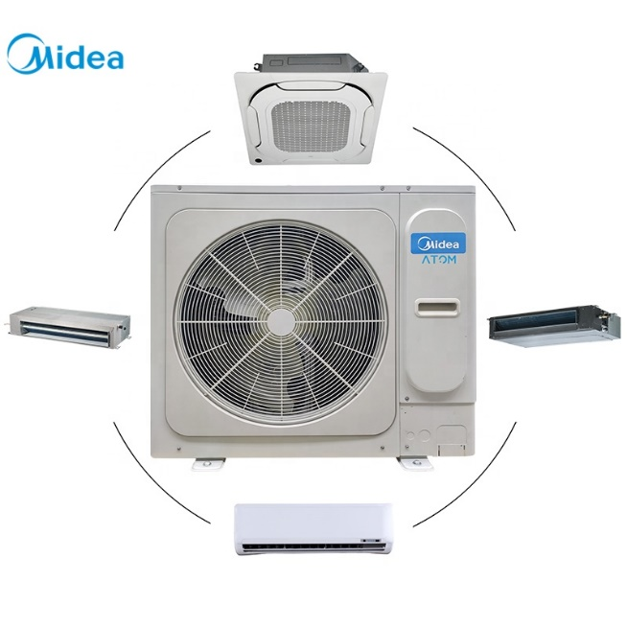

ATOM mini VRF’ ye göre daha az bakım gerektirir ve kurulumu daha kolaydır.
ATOM, ev uygulamalarınız için çok esnek, çeşitli iç mekan üniteleri ve kontrol çözümleri ile uyumludur.
ATOM DC inverter teknolojisini kullanır, daha az enerji tüketir ve daha verimlidir.
ATOM, konforlu yaşama ortamı sağlayan, çalışma esnasında sessiz çoklu VRF sistemidir.
DC inverter teknolojisi sayesinde düşük gürültülü dış ünite çalışması
Süper sessiz iç ünite çalışması, 21dB(A)
Geniş kapasite aralığı
Çok odalı sıcaklık kontrolü
Atomun kapasitesi 28kBtu/h'den 56kBtu/h'ye kadardır. Geniş kapasite aralığı daha fazla koşula uyum sağlar. Yüksek kapasiteler ile daha az dış ünite alanı imkanı sağlar.

